Laporan Data House_Price Setelah Melalui Tahap Praprosessing

- Langkah-langkah:
- Membersihkan fitur-fitur yang memiliki missing value lebih dari 50%
- Membuang fitur yang kurang penting dalam memprediksi harga rumah
- Membuang beberapa fitur FirePlaceQU karena sudah terdapat fitur Fireplace sehingga tidak overlap
- Menghapus Outlier pada TotalBsmtSF dan GrLivArea
- Melakukan standarisasi pada kolom numerik
- Melakukan one hot encoding pada data kategorikal
- Melakukan Analisa korelasi data dan kemudian melakukan PCA

- Hasil Setiap Praprosessing:
- Setelah melakukan penghapusan missing value lebih dari 50% dan FirePlaceQU
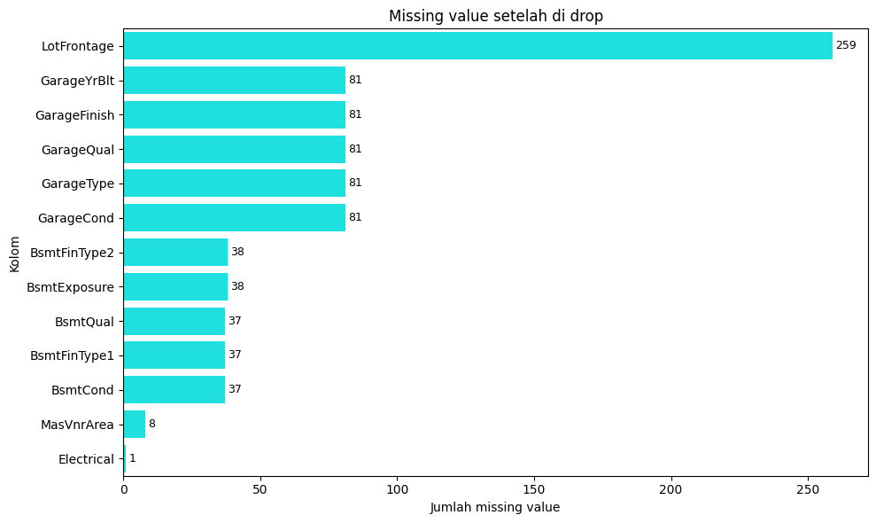
Keterangan: Fitur yang memiliki persentase missing value lebih dari 50% (seperti PoolQC, MiscFeature, Alley, Fence) serta fitur FireplaceQu yang tumpang-tindih dengan Fireplaces telah dihapus dari dataset. Setelah pembersihan awal ini, tersisa beberapa kolom dengan missing value dalam jumlah kecil, seperti LotFrontage (259 nilai hilang), kelompok fitur Garage (81 nilai hilang), kelompok fitur Bsmt (37–38 nilai hilang), MasVnrArea (8 nilai hilang), dan Electrical (1 nilai hilang). Kolom-kolom ini siap untuk dilakukan tahap imputasi data.
- Sebelum penghilangan Outlier
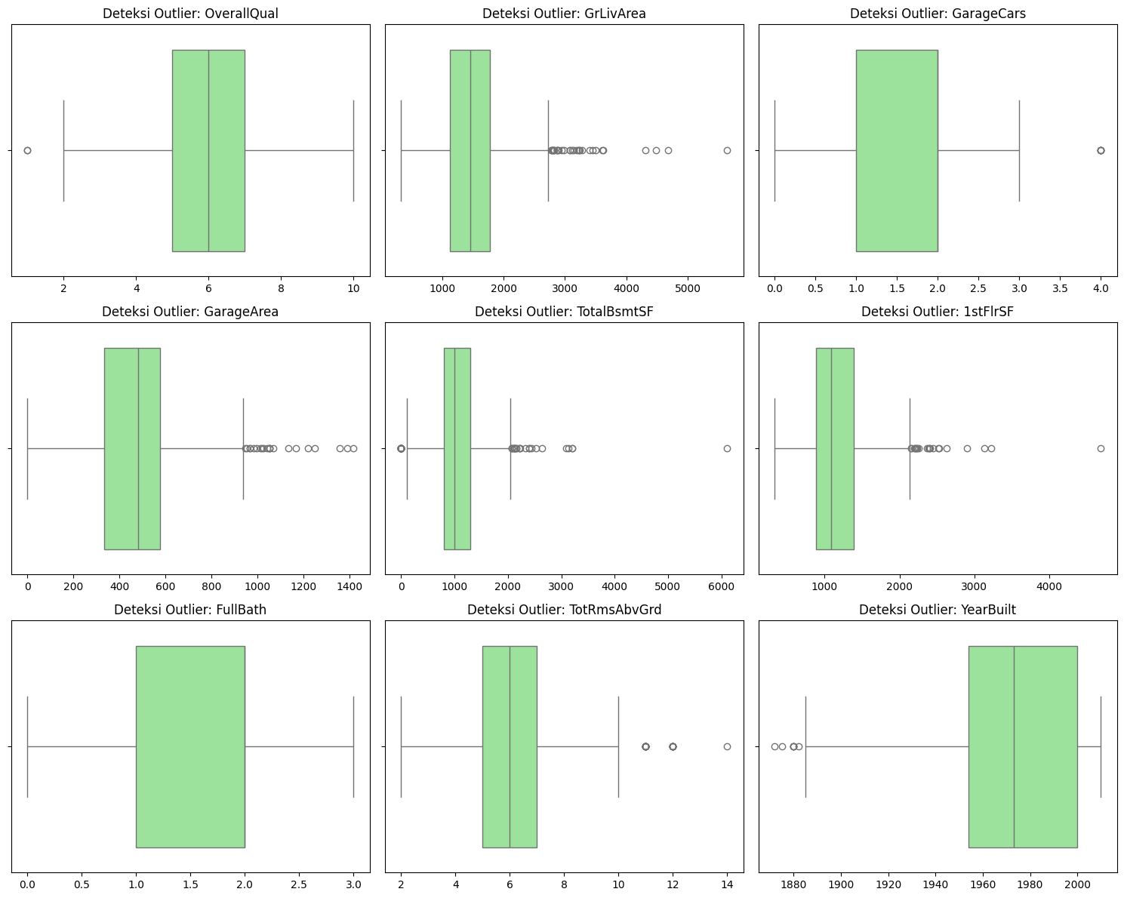
Keterangan: Visualisasi boxplot menunjukkan keberadaan nilai pencilan (outlier) ekstrem pada beberapa fitur numerik utama, seperti GrLivArea (luas area lantai di atas tanah yang melebihi 4.000 sqft) dan TotalBsmtSF (luas basement yang melebihi 3.000 sqft). Titik-titik ekstrem ini berpotensi membiaskan estimasi garis regresi pada pemodelan harga rumah.

Sesudah penghilangan Outlier
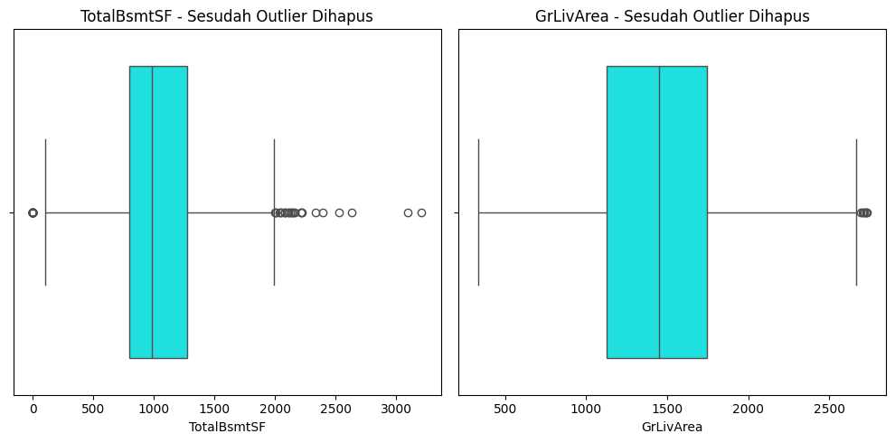
Keterangan: Pembersihan outlier difokuskan pada fitur GrLivArea dan TotalBsmtSF. Setelah sampel data ekstrem dibuang, rentang nilai kedua fitur berada pada batas distribusi normal (interquartile range) yang lebih representatif, sehingga mencegah penyimpangan tren prediksi harga.

- Hasil Standarisasi

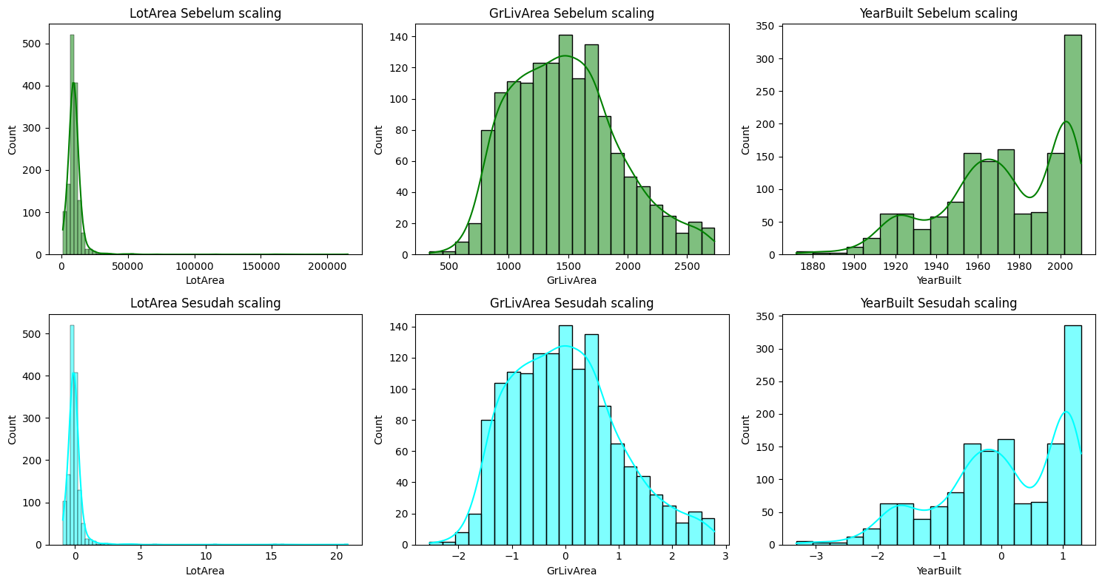
Keterangan: Sebelum standarisasi, fitur numerik seperti LotArea, GrLivArea, dan YearBuilt memiliki rentang skala nilai yang sangat jauh berbeda. Setelah diaplikasikan StandardScaler, seluruh fitur numerik terdistribusi ulang dengan rata-rata (μ) bernilai 0 dan standar deviasi (σ) bernilai 1. Penyeimbangan skala ini penting agar fitur dengan rentang nilai besar tidak mendominasi fitur bernilai kecil saat proses pelatihan algoritma.

- Hasil Encoded
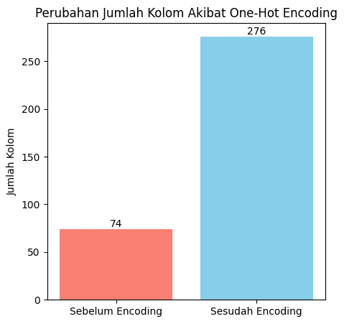
Keterangan: Penerapan One-Hot Encoding (OHE) mengubah variabel kategorikal/teks menjadi variabel biner (0 dan 1). Proses ini meningkatkan dimensi dataset secara signifikan, yaitu dari 74 kolom menjadi 276 kolom. Peningkatan jumlah kolom ini merepresentasikan seluruh kategori unik yang ada pada variabel kualitatif.

- Korelasi Antar Fitur
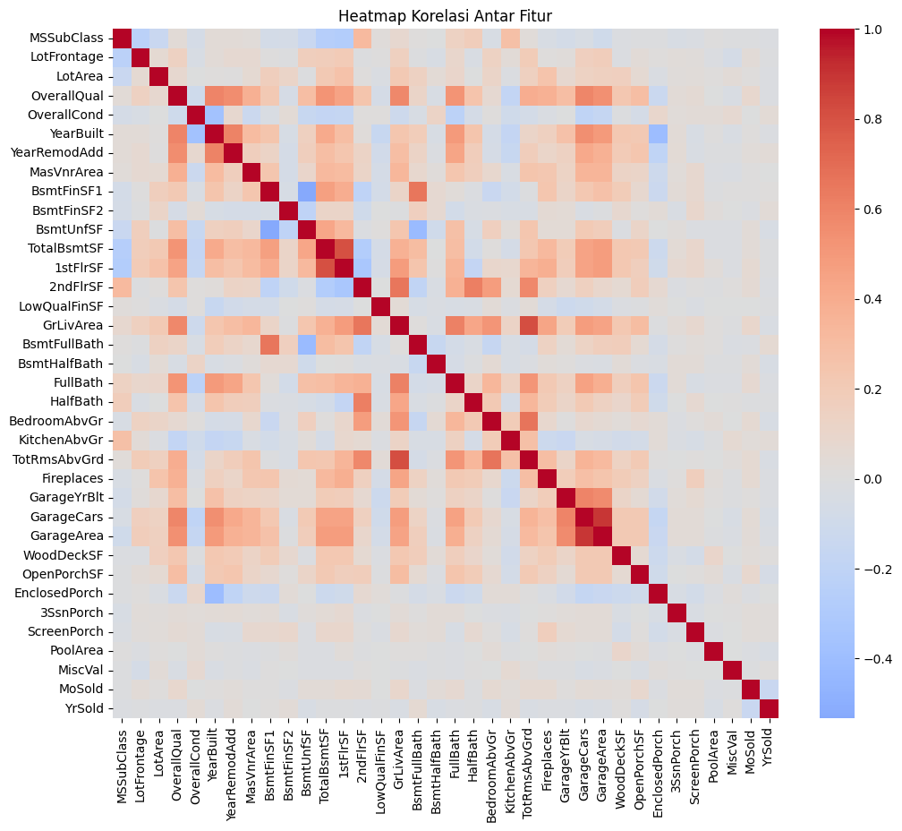
Keterangan: Matriks korelasi (heatmap) menunjukkan hubungan linier antar fitur numerik. Terlihat adanya keterikatan/multikolinearitas yang kuat (korelasi positif tinggi) antar fitur tertentu, seperti GarageCars dengan GarageArea, serta TotalBsmtSF dengan 1stFlrSF. Tingginya multikolinearitas ini menegaskan perlunya tahap reduksi dimensi agar tidak terjadi redundansi informasi.

- PCA
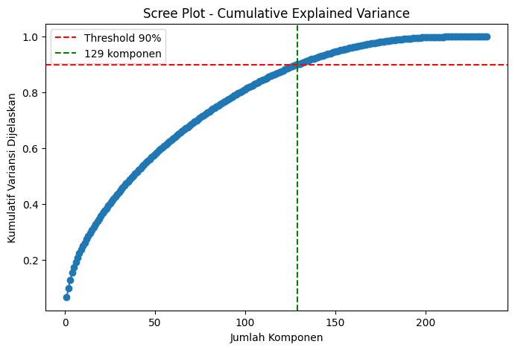
Keterangan: Berdasarkan Scree Plot, dilakukan reduksi dimensi pada fitur-fitur hasil ekstraksi. Dengan menentukan batas akumulasi varians (threshold) sebesar 90%, dimensi data berhasil dipangkas dari 239 fitur menjadi 129 Principal Components (PC). Penurunan jumlah fitur ini berhasil membuang redundansi data sekaligus mempertahankan 90% informasi utama dari dataset asli.

- Ringkasan:
Secara keseluruhan, tahapan praproses data pada dataset House Price berhasil mengubah data mentah menjadi struktur data baru yang bersih dan siap dimodelkan. Nilai yang hilang (missing value) dan outlier ekstrem pada GrLivArea serta TotalBsmtSF telah ditangani, sementara proses standarisasi dan one-hot encoding menghasilkan fitur numerik berskala seragam (μ = 0, σ = 1). Masalah multikolinearitas antar fitur turut diselesaikan melalui PCA, yang berhasil memangkas dimensi data dari 276 kolom menjadi 129 Principal Component sambil tetap mempertahankan 90% informasi (varians) penting dari data asli. Dataset akhir ini terdiri dari 129 variabel prediktor (PC1–PC129) dan 1 variabel target (SalePrice), sudah bebas missing value, bebas outlier ekstrem, berskala seragam, dan bebas redundansi informasi antar fitur, sehingga siap digunakan untuk tahap pemodelan prediksi harga rumah.

